ПРАЗДНИК, ПОСВЯЩЁННЫЙ 70-ЛЕТИЮ ПОБЕДЫ В ВЕЛИКОЙ ОТЕЧЕСТВЕННОЙ ВОЙНЕ 1941-1945г.г.
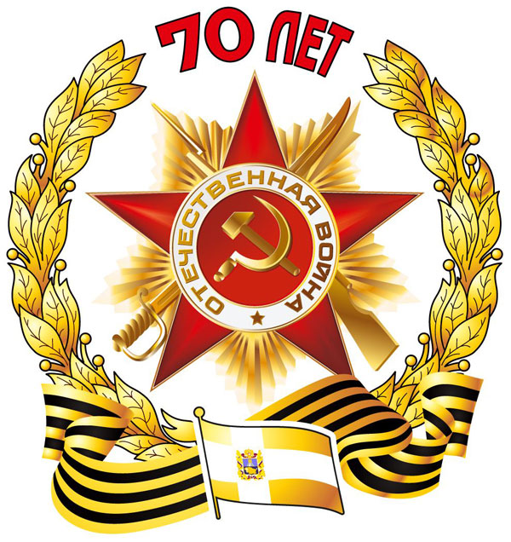
для детей старшей и подготовительной
к школе группы
Подготовили:
Музыкальный руководитель: Покладова М.Ю.
Воспитатели ст.гр.: Сёмина Е.Ф.
Алексеева Н.С.
Воспитатели подг.гр.: Брянцева Т.П.
Скакунова Т.А.
7мая 2015г.
го Химки
Звучат Фанфары (000)
Дети входят в зал под песню «Победа», становятся врассыпную
ВЕДУЩИЙ: Сегодня мы отмечаем День Победы, который принёс счастье и мир на земле.
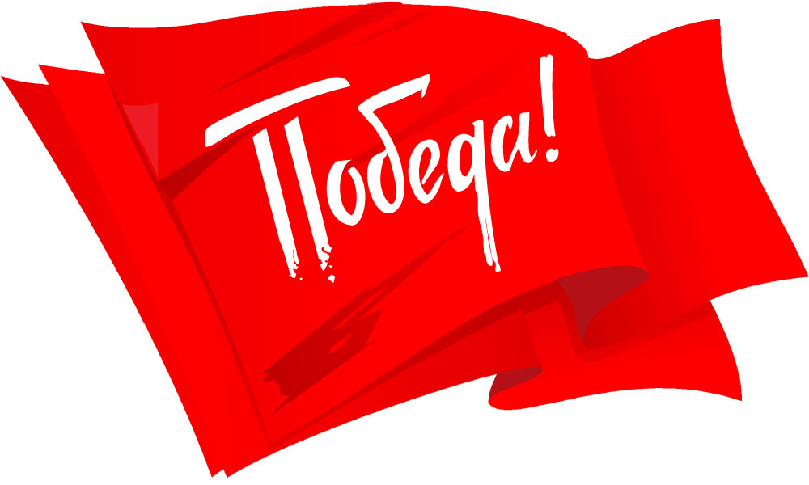
Дети старшей группы:
1РЕБЕНОК:
Ярок день с утра, чудесен, весь цветами он расцвел.
Слышу я звучанье песен, праздник в город мой пришел!
2РЕБЕНОК:
Сегодня праздник – День Победы!
Счастливый праздник – день весны.
В цветы все улицы одеты, и песни звонкие слышны.
3РЕБЕНОК:
Я знаю от папы… Я знаю от деда, девятого мая пришла к нам Победа,
Тот день весь народ ожидал, тот день самым радостным стал!
4РЕБЕНОК:
Пусть гремит салют Победы, этим светом мир согрет.
Нашим прадедам и дедам…
ВСЕ:
ВСЕМ ЖЕЛАЕМ ДОЛГИХ ЛЕТ!

ВЕДУЩИЙ:
Наша страна Россия – большая и прекрасная. Для каждого человека она начинается с родительского дома. В каком бы ее уголке, где бы ты ни родился, ты можешь с гордостью сказать: «Это моя Родина! Моя Россия!»
Дети подготовительной группы:
1РЕБЕНОК:
Россия – как из песни слово. Березок юная листва.
Кругом леса, поля и реки, раздолье, русская душа.
2РЕБЕНОК:
Люблю тебя, моя Россия, за ясный свет твоих очей,
За ум, за подвиги святые, за голос звонкий, как ручей.
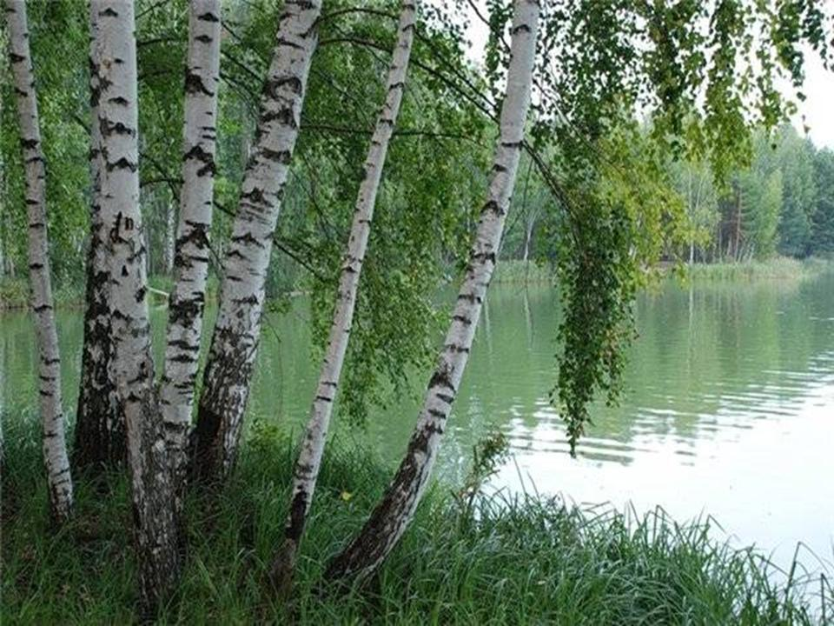

ПЕСНЯ «ЧТО ЗОВЁМ МЫ РОДИНОЙ?» СЛ. И МУЗ. Т.БОКАЧ

ВЕДУЩИЙ:
Прошло 70 лет. Остались единицы освободителей - участников войны!
Тех, чьей кровью писаны страницы победной книги биографии страны.
Какой с тех пор проделан путь огромный, и памятных немало было дат!
Но только эту дату каждый помнит! Так было 70 лет назад.
Июнь! Клонился к вечеру закат, и белой ночи разливалось море,
И раздавался звонкий смех ребят, не знающих, не ведающих горя.

Выходят дети подготовительной группы

ТАНЕЦ «КАТЮША-КАЗАЧОК»
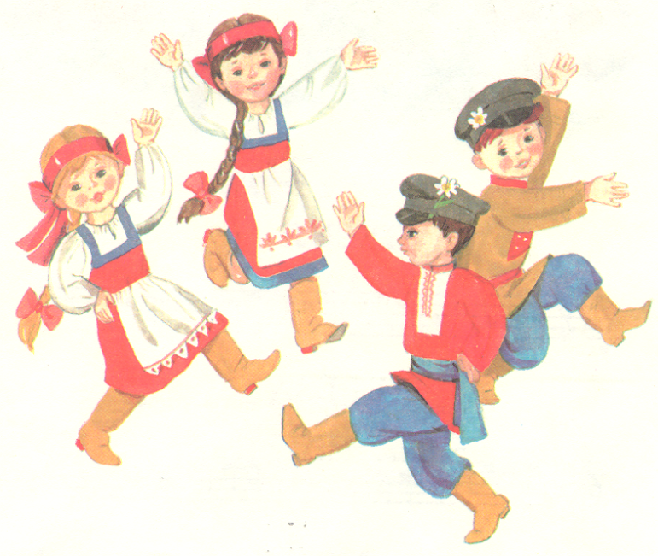
Под фонограмму бомбежки, дети разбегаются

ВИДЕОФИЛЬМ «ГОЛОС ЛЕВИТАНА 22 июня 1941 г.
+ СВЯЩЕННАЯ ВОЙНА»

ВЕДУЩИЙ (на фоне песни):
Над Родиной война заполыхала, прервали взрывы бомб ребячьи сны.
За нас солдаты жизни отдавали в борьбе с врагами на фронтах войны.
Вставай, народ, услышав клич земли! На фронт солдаты Родины ушли,
С отцами рядом были их сыны, и дети шли дорогами войны.
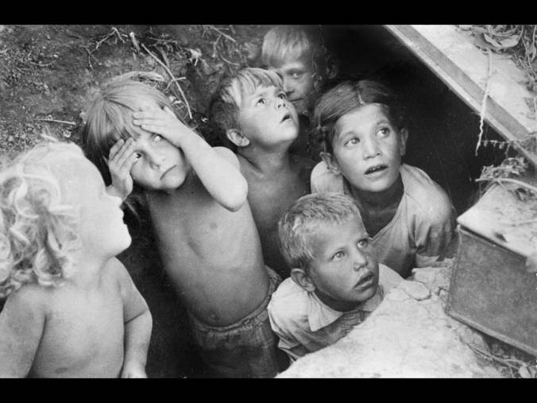
Выходят мальчики, которые участвуют в инсценировке, надевают пилотки. К ним подходят девочки, исполняющие танец с синими платочками.
Девочки подготовительной группы (по очереди):
1.Ах, война, что ты сделала подлая, стали тихими наши дворы,
Наши мальчики головы подняли, повзрослели они до поры.
2.На пороге едва помаячили и ушли за солдатом солдат.
До свидания, мальчики, девочки, постарайтесь вернуться назад.
3.Вы не гнитесь, вы будьте высокими, не жалейте ни пуль, ни гранат.
И себя не щадите, но все-таки, постарайтесь вернуться назад.
ТАНЕЦ "СИНИЙ ПЛАТОЧЕК"
(подготовительная группа)
ВЕДУЩИЙ:
Случались на фронте и минуты отдыха. Можно было посидеть у костра, спеть любимую песню.
Война и песня: что может быть общего? Казалось бы, тяготы и страдания военного времени не оставляют места для песен.
(Тихо звучит песня “Землянка”)
Солдаты сражались во имя мира и мечтали о будущем мире в передышках между боями, в тесных землянках и холодных окопах. Они верили, что мир, спасенный от фашизма, будет прекрасен. Давайте все вместе вспомним те песни, которые прошли рядом с бойцами до самого Берлина.
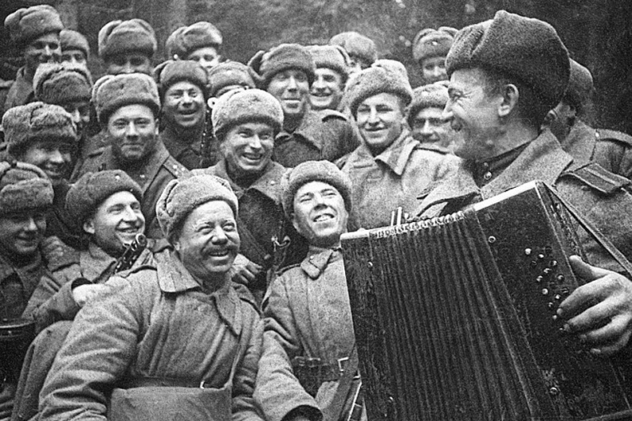

ПОППУРИ ВОЕННЫХ ПЕСЕН (видеоряд)
исполняют взрослые, дети подпевают им

ТРИ ТАНКИСТА
Музыка: Дмитрий. и Даниил Покрасс
Слова: Борис Ласкин

На границе тучи ходят хмуро,
Край суровый тишиной объят.
У высоких берегов Амура
Часовые родины стоят.

КАТЮША
Расцветали яблони и груши
Поплыли туманы над рекой
Выходила на берег Катюша,
На высокий берег, на крутой.

СМУГЛЯНКА
Как-то летом на рассвете,
Заглянул в соседский сад,
Там смуглянка-молдаванка,
Собирает виноград.
Я краснею, я бледнею,
Захотелось вдруг сказать,
Встанем над рекою,
Зорьки ясные встречать.

Клён кудрявый, да раскудрявый клён резной,
Здесь у клёна, мы расстанемся с тобой.
Клён зелёный, да клён кудрявый,
Да раскудрявый, резной.

СИНИЙ ПЛАТОЧЕК
Синенький, скромный платочек
Падал с опущенных плеч.
Ты провожала и обещала
Синий платочек сберечь.
И пусть со мной нет сегодня любимой, родной,
Знаю, с любовью ты к изголовью
Прячешь платок голубой.

ЕХАЛ Я ИЗ БЕРЛИНА
Стихи Л. ОШАНИНА
Музыка И. ДУНАЕВСКОГО

Ехал я из Берлина
По дороге прямой,
На попутных машинах
Ехал с фронта домой.
Ехал мимо Варшавы,
Ехал мимо Орла —
Там, где русская слава
Все тропинки прошла.
Припев:
Эх, встречай,
Крепче обнимай,
Чарочку хмельную
Полнее наливай!
ВЕДУЩИЙ:
Шли солдаты на запад, по дорогам войны.
Выпадал среди залпов, может, час тишины.
И тогда на привале, опустившись в окоп,
Люди письма писали тем, кто был так далек!
Во многих семьях сохранились солдатские треугольники – письма, которые присылали с фронта отцы и братья. (Показывает.)
Они писали, что вернутся домой с Победой.
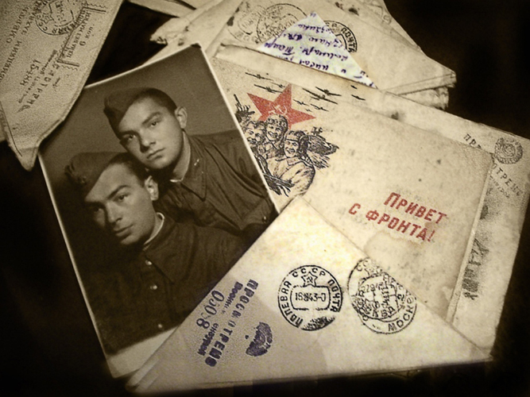

Письма-треугольники

- Здравствуй, дорогой Максим! Здравствуй, мой любимый сын!
Я пишу с передовой, завтра утром снова в бой!
Будем мы фашистов гнать, береги, сыночек, мать.
Позабудь печаль и грусть – я с победою вернусь!
Обниму вас, наконец. До свиданья. Твой отец.

- Дорогие, мои родные! Ночь. Дрожит огонек свечи.
Вспоминаю уже не впервые, как вы спите на теплой печи.
В нашей маленькой старой избушке, что в глухих затерялась лесах.
Вспоминаю я поле, речушку. Вновь и вновь вспоминаю вас.
- Мои братья и сестры родные, завтра снова я в бой иду.
За Отчизну свою, за Россию, что попала в лихую беду.
Соберу свое мужество, силу. Стану недругов наших громить.
Чтобы вам ничего не грозило, чтоб могли вы учиться и жить.
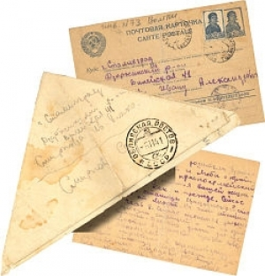

ВЕДУЩИЙ:
Через тяжёлые испытания за четыре года войны прошёл наш народ, но он выстоял, разгромил фашизм и спас от него народы всего мира. 9 мая 1945 года люди услышали долгожданное для всех слово…

ВСЕ ДЕТИ:
ПОБЕДА!!!
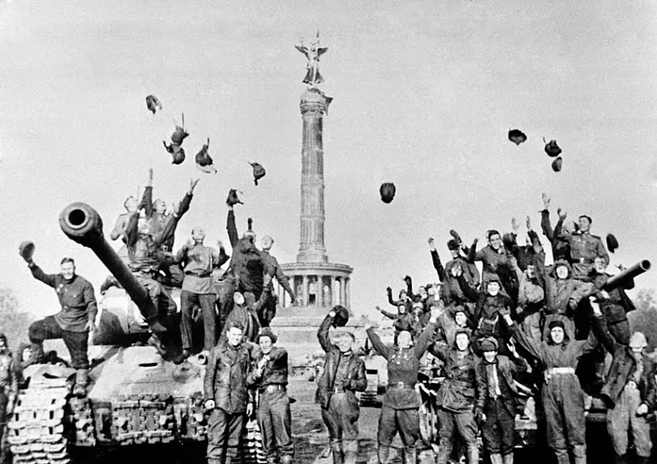

ВИДЕОФИЛЬМ «ГОЛОС ЛЕВИТАНА
об объявлении Победы»

Дети старшей группы:
1РЕБЕНОК:
День Победы, праздник долгожданный
Мирная небес голубизна.
Помнят на земле народы, страны
В этот день окончилась война.
2РЕБЕНОК:
За страну родную люди
Отдавали жизнь свою.
Никогда мы не забудем
Павших в доблестном бою.

ПЕСНЯ «СЛАВНЫЙ ДЕНЬ ПОБЕДЫ»
(дети ст.гр.)
Дети подготовительной группы:
1РЕБЁНОК: Много лет тому назад
Был великий День Победы,
День Победы помнят деды,
Знает каждый из внучат.
2РЕБЁНОК: Чтит великий День Победы
Вся российская страна.
В День Победы наши деды
Надевают ордена.
3РЕБЁНОК: Мы про первый День Победы
Любим слушать их рассказ –
Как сражались наши деды
За весь мир, и за всех нас!

ПЕСНЯ «ДЕНЬ ПОБЕДЫ»
(группа детей подг. гр.)
ВЕДУЩИЙ:
Много горя принесла война и взрослым и детям.
Но никто не забыт, и, ни что не забыто.
Вспомним всех поименно, горем вспомним своим.
Это надо не мертвым, это надо живым!
С печалью и благодарностью мы вспоминаем героев, всех их, отдавших силы,
здоровье, юность, сердце, помыслы великому подвигу и победивших фашизм.
Минутой молчания почтим их память, и каждый в душе поблагодарит их за тот счастливый мир, в котором мы живем. Встанем и склоним головы пред их памятью!
МИНУТА МОЛЧАНИЯ
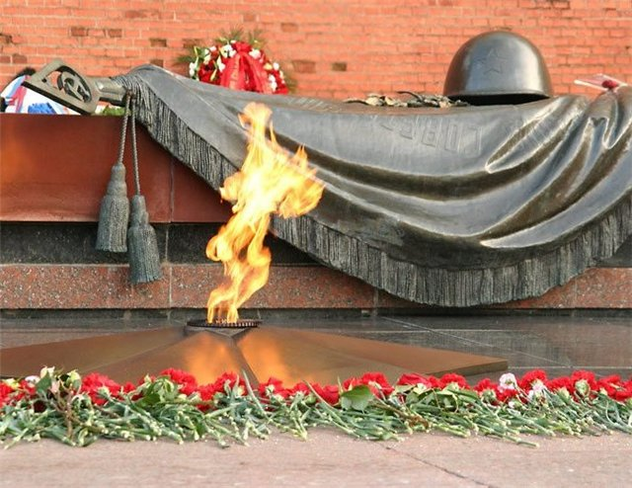
ВЕДУЩИЙ:
Дорогие дети, уважаемые взрослые!
Ещё раз поздравляю всех с праздником Победы!
Счастья вам и добра, здоровья и мирного неба над головой!
Ребята, в этот день мы благодарим наших ветеранов, за то, что мы продолжаем жить в нашей счастливой стране России, за то, что у нас такое счастливое детство.
За то, что в мире мы живем,
За то, что песни мы поем
ДЕТИ: СПАСИБО!
За то, что можем мирно спать
За то, что можем мы играть
ДЕТИ: СПАСИБО!
За то, что в небе голубом
Сияет солнце нам с тобой
ДЕТИ: СПАСИБО!
За то, что нам журчит ручей
За сотню разных мелочей
ДЕТИ: СПАСИБО ВАМ, СПАСИБО ВАМ, СПАСИБО!

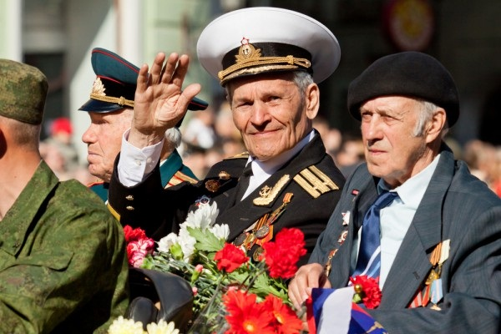

ВЕДУЩИЙ: У каждого из нас есть своя маленькая Россия – родная деревня, лес, поле или большой, шумный город с заводами и фабриками. А, если все сложить вместе, то получится сильная и единая Россия. Россия, которую отстояли наши прадеды 70 лет назад в той жестокой войне.

РЕБЁНОК:
Нужен мир тебе и мне, чистый воздух на земле.
Птичий гомон, детский смех,
Солнце, дождик, белый снег.
Лишь война, лишь война - на планете не нужна!
Давайте беречь от невзгоды любой
Большой и доверчивый шар голубой!

ПЕСНЯ «ДЕТСТВО» МУЗ. Е.ФИЛИППОВОЙ

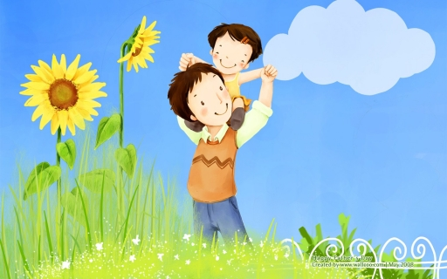

ВИДЕОФИЛЬМ «ОТМЕНИТЕ ВОЙНУ»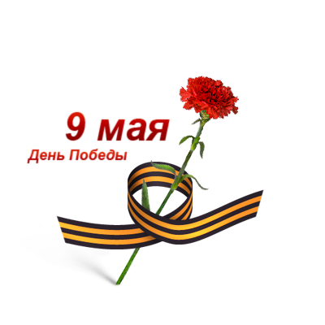
Дети под песню «День Победы» выходят из зала

